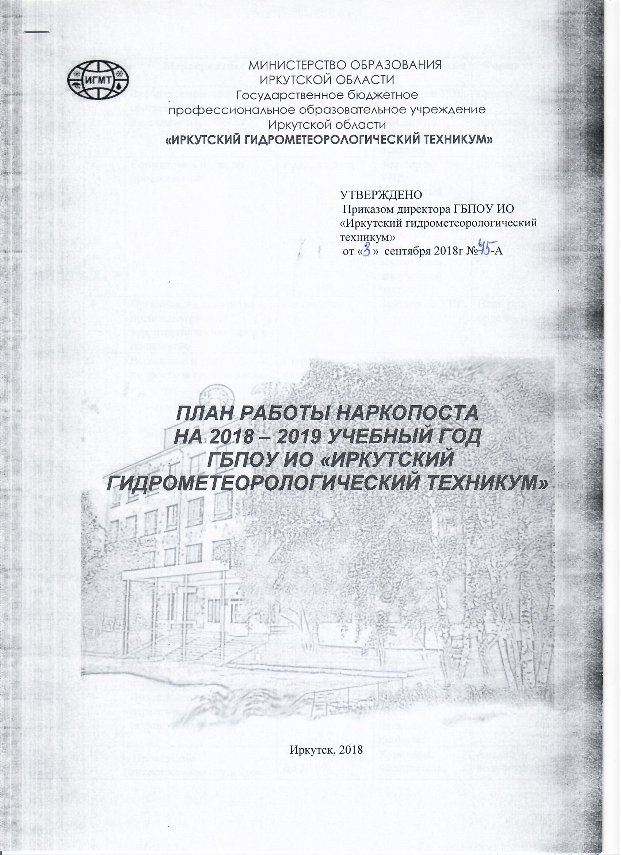

№ п/п | Мероприятие | Сроки проведения | Ответственные | Форма отчета
1 | Формирование приказа о составе наркопоста | До 05.09. | Зам.дир по УВР | приказ
2 | Заседание наркопоста | ежемесячно | Зам.дир по УВР, педагог-психолог | протокол
3 | Совещание Совета по профилактике | Каждая среда | Зам.дир по УВР, социальный педагог, педагог-психолог, кураторы, воспитатель, зав.учебной частью | протокол
4 | Организация дежурства преподавателей на территории техникума и в общежитии | По графику | Зам.дир по УВР | План работы на неделю
5 | Выявление и учет подростков группы риска. | Сентябрь-октябрь | Зам.дир по УВР, социальный педагог, педагог-психолог, кураторы, воспитатель | Протокол заседания Совета по профилактике с указанием списка
6 | Проведение рейдов в общежитие с целью выявления студентов, склонных к курению, употреблению спиртного и наркотиков | еженедельно | Зам.дир по УВР, социальный педагог, педагог-психолог, кураторы, воспитатель | Справка о проведении рейда
7 | Оформление стендов по формированию здорового образа жизни, профилактике алкоголизма, наркомании, токсикомании | В течение года | Воспитатель, педагог-организатор, педагог-психолог
8 | Встреча с врачом-наркологом | По согласованию | Зам.дир по УВР | справка
9 | Проведение мониторинга наркотической ситуации в техникуме | Ноябрь  май | Социальный педагог, педагог-психолог | справка
10 | Проведение анкетирования студентов нового набора «Творческий портрет абитуриента» на предмет определения склонностей к различным творческим аспектам и интересов. | До 30.09. | Кураторы, воспитатель, психолог  Отв.- Зам.дир по УВР | Анализ полученных результатов
11 | Изучение склонностей студентов, вовлечение их в кружки художественного творчества, в спортивные секции | До 30.09. | Зам.дир по УВР, кураторы, педагог-организатор, социальный педагог, воспитатель общежития | Анализ полученных результатов  Списки занимающихся

Организация мероприятий
12 | «Нулевой семестр»  Психологическая адаптация первокурсников:  -диагностичесое обследование  - выявление студентов «группы риска»;  - проведение психологических часов общения | 01.09-30.10 | Зам.дир по УВР, педагог-организатор, кураторы, психолог, социальный педагог, воспитатель общежития. | Методическая разработка
13 | Часы общения. Правила внутреннего распорядка. Права и обязанности студентов техникума. | 03.09 | Зав.УВЧ, кураторы | Методическая разработка мероприятия
14 | День здоровья | Согласно плану ВР | Зам.дир по УВР, педагог-организатор, преподаватели физкультуры, кураторы | Методическая разработка мероприятия
15 | Родительские собрания | По согласованию | Администрация техникума, кураторы | Протокол
16 | «Незнание закона не освободит от ответственности. Что нужно знать студенту о законах» Встреча с сотрудниками отдела полиции. | Зам. дир. по УВР, педагог-организатор, кураторы, воспитатель  По согласованию с ОП-1 | Справка о проведении мероприятия
17 | Лекция «Разъяснение антитабачного закона и ответственности за курение на территории техникума» (сотрудник Роспожнадзора и отдела полиции) | Зам.дир по УВР, воспитатель, кураторы  По согласованию с ОП-1 | Справка о проведении
18 | Тренинг «Молодежь против наркотиков!» (совместно с Областным Центром профилактики наркомании) | Зам.дир по УВР, кураторы, педагог-организатор, Студсовет  По согласованию с ЦПН | Справка
20 | Лекции по антитеррористической тематике с участием представителей правоохранительных структур | Зам.дир по УВР, кураторы, социальный педагог, педагог-организатор  По согласованию и в соответствии с планом ВР | Отчет о проведении
21 | Беседы с психологом | Педагог-психолог  в соответствии с планом ВР | Справка о проведении, методическая разработка
 | «Знаешь – значит вооружен!». Лекция медицинского работника на тему ранней половой жизни, контрацепции и ЗППП | Зам.дир по УВР, воспитатель  По согласованию с мед.работником | Отчет о проведении
 | Мероприятия по профилактике табакокурения | Психолог, воспитатель  Дата по выбору воспитателя общежития | Методическая разработка, отчет о проведении
 | Неделя ,посвящённая Всемирному дню борьбы со СПИДом  - конкурс электронных санитарно-просветительских газет (каждая группа)  - встреча с сотрудниками Центра по профилактике и борьбе со СПИДом; | Зам.дир по УВР, социальный педагог, психолог, кураторы, воспитатель  в соответствии с планом ВР | Отчет о проведении
 | Лекция с участием сотрудников правоохранительных органов | Зам.дир по УВР, социальный педагог, воспитатель  По согласованию | Справка о проведении
 | «Негативные явления в молодежной среде» час-размышление | Воспитатель, сотрудники ЦПН  По согласованию | Методическая разработка мероприятия

